Base de Dados
MoveTe — Grupo 4

Índice
1) Descrição do Sistema
2) Modelo Conceptual (Diagrama de Entidade Relacionamento — DER)
3) Modelo Lógico
4) Dicionário de Dados

1) Descrição do Sistema
A plataforma digital da associação MoveTe assenta numa base de dados centralizada que organiza a gestão de utilizadores, eventos desportivos, notícias, parceiros e patrocinadores. No centro da estrutura encontra-se a tabela de utilizadores, que diferencia os perfis através de um sistema de papéis (role), permitindo distinguir administradores de utilizadores comuns.
Os eventos — como caminhadas, corridas e atividades ao ar livre — constituem o núcleo funcional da aplicação, incluindo informações de data, hora, local e distância. Os utilizadores podem participar em múltiplos eventos, e cada evento pode contar com o apoio de vários patrocinadores (sponsors), criando uma rede de colaboração entre a comunidade e as entidades apoiantes.
A associação mantém parcerias institucionais registadas na plataforma, a que cada utilizador pode estar associado. O sistema de notícias permite a publicação de conteúdos informativos que os utilizadores podem consultar. Complementarmente, a plataforma disponibiliza receitas saudáveis e desafios desportivos como conteúdos independentes, promovendo hábitos de vida saudável junto da comunidade.

2) Modelo Conceptual (Diagrama de Entidade Relacionamento — DER)

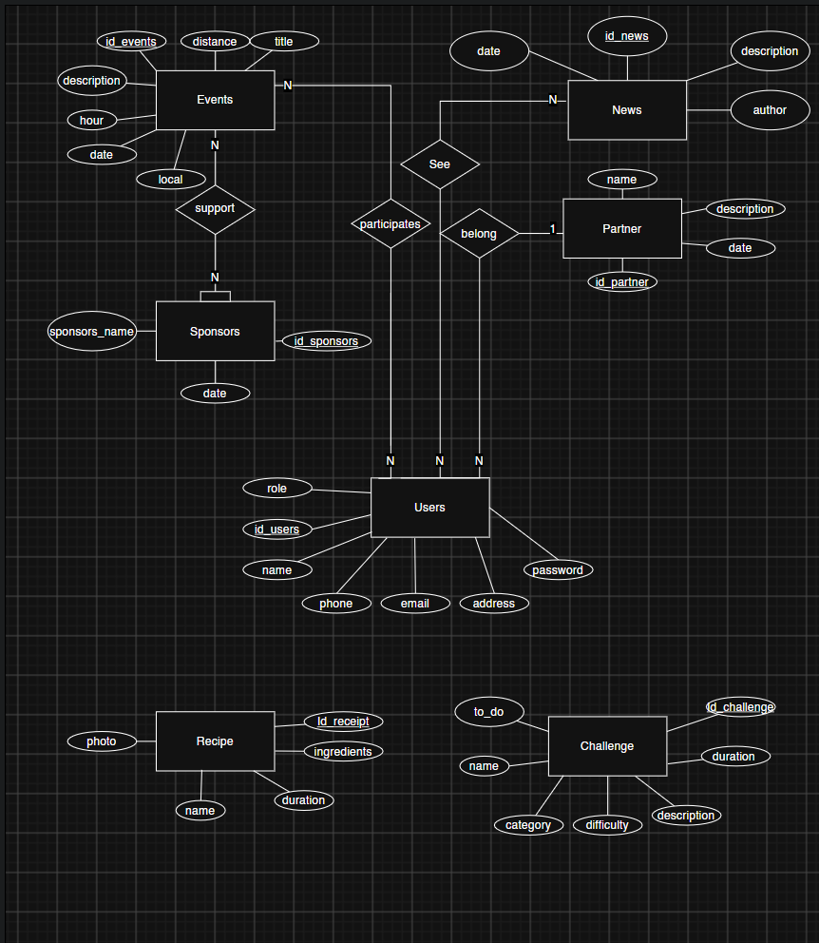

Entidades:
Users, Events, News, Partner, Sponsors, Recipe, Challenge

Relações:
- participates — Users ↔ Events (N:N)
- support — Sponsors ↔ Events (N:N)
- See — Users ↔ News (N:N)
- belong — Users → Partner (N:1)

Entidades independentes (sem relações):
Recipe, Challenge

3) Modelo Lógico
users(id_users, name, email, phone, address, password, role, partner_id)
partner_id → partners(id_partner)
events(id_events, title, description, distance, hour, date, local)
news(id_news, name, description, author, date)
partners(id_partner, name, description, date)
sponsors(id_sponsors, sponsors_name, date)
recipes(id_recipe, name, photo, ingredients, duration)
challenges(id_challenge, name, description, to_do, category, difficulty, duration)

Tabelas de relação (N:N):
event_user(id, user_id, event_id) ← relação "participates"
user_id → users(id_users)
event_id → events(id_events)
event_sponsor(id, sponsor_id, event_id) ← relação "support"
sponsor_id → sponsors(id_sponsors)
event_id → events(id_events)
news_user(id, user_id, news_id) ← relação "See"
user_id → users(id_users)
news_id → news(id_news)

4) Dicionário de Dados

Users
Nome dos Campos | Descrição | Tipo de Dados | Obrigatório? | Chave Primária? | Observações
id_users | Id do utilizador | INT | sim | sim | AUTO_INCREMENT
name | Nome do utilizador | VARCHAR(150) | sim | não
email | Email do utilizador | VARCHAR(100) | sim | não | UNIQUE
phone | Número de telemóvel | VARCHAR(20) | não | não
address | Morada | VARCHAR(255) | não | não
password | Password do utilizador | VARCHAR(255) | sim | não
role | Tipo de utilizador | VARCHAR(50) | sim | não
partner_id | Id do parceiro associado | INT | não | não | FK → partners(id_partner)

Events
Nome dos Campos | Descrição | Tipo de Dados | Obrigatório? | Chave Primária? | Observações
id_events | Id do evento | INT | sim | sim | AUTO_INCREMENT
title | Título do evento | VARCHAR(150) | sim | não
description | Descrição do evento | TEXT | não | não
distance | Distância do percurso | VARCHAR(50) | não | não
hour | Hora do evento | TIME | não | não
date | Data do evento | DATE | sim | não
local | Local do evento | VARCHAR(200) | sim | não

News
Nome dos Campos | Descrição | Tipo de Dados | Obrigatório? | Chave Primária? | Observações
id_news | Id da notícia | INT | sim | sim | AUTO_INCREMENT
name | Título da notícia | VARCHAR(150) | sim | não
description | Conteúdo da notícia | TEXT | sim | não
author | Autor da notícia | VARCHAR(100) | sim | não
date | Data de publicação | DATE | sim | não

Partners
Nome dos Campos | Descrição | Tipo de Dados | Obrigatório? | Chave Primária? | Observações
id_partner | Id do parceiro | INT | sim | sim | AUTO_INCREMENT
name | Nome do parceiro | VARCHAR(150) | sim | não
description | Descrição do parceiro | TEXT | não | não
date | Data de registo | DATE | não | não

Sponsors
Nome dos Campos | Descrição | Tipo de Dados | Obrigatório? | Chave Primária? | Observações
id_sponsors | Id do patrocinador | INT | sim | sim | AUTO_INCREMENT
sponsors_name | Nome do patrocinador | VARCHAR(150) | sim | não
date | Data de registo | DATE | não | não

Recipes
Nome dos Campos | Descrição | Tipo de Dados | Obrigatório? | Chave Primária? | Observações
id_recipe | Id da receita | INT | sim | sim | AUTO_INCREMENT
name | Nome da receita | VARCHAR(150) | sim | não
photo | Foto da receita | VARCHAR(255) | não | não | Caminho da imagem
ingredients | Ingredientes | TEXT | sim | não
duration | Tempo de preparação | VARCHAR(50) | não | não

Challenges
Nome dos Campos | Descrição | Tipo de Dados | Obrigatório? | Chave Primária? | Observações
id_challenge | Id do desafio | INT | sim | sim | AUTO_INCREMENT
name | Nome do desafio | VARCHAR(150) | sim | não
description | Descrição do desafio | TEXT | não | não
to_do | O que fazer | TEXT | sim | não
category | Categoria do desafio | VARCHAR(100) | não | não
difficulty | Dificuldade | VARCHAR(50) | não | não
duration | Duração do desafio | VARCHAR(50) | não | não

Event_user (relação "participates")
Nome dos Campos | Descrição | Tipo de Dados | Obrigatório? | Chave Primária? | Observações
id | Id da participação | INT | sim | sim | AUTO_INCREMENT
user_id | Id do utilizador | INT | sim | não | FK → users(id_users), ON DELETE CASCADE
event_id | Id do evento | INT | sim | não | FK → events(id_events), ON DELETE CASCADE

Event_sponsor (relação "support")
Nome dos Campos | Descrição | Tipo de Dados | Obrigatório? | Chave Primária? | Observações
id | Id do patrocínio | INT | sim | sim | AUTO_INCREMENT
sponsor_id | Id do patrocinador | INT | sim | não | FK → sponsors(id_sponsors), ON DELETE CASCADE
event_id | Id do evento | INT | sim | não | FK → events(id_events), ON DELETE CASCADE

News_user (relação "See")
Nome dos Campos | Descrição | Tipo de Dados | Obrigatório? | Chave Primária? | Observações
id | Id da visualização | INT | sim | sim | AUTO_INCREMENT
user_id | Id do utilizador | INT | sim | não | FK → users(id_users), ON DELETE CASCADE
news_id | Id da notícia | INT | sim | não | FK → news(id_news), ON DELETE CASCADE

